**TTC(2025)4号地块国有建设用地**

**使用权电子交易**

**拍**

**卖**

**出**

**让**

**文**

**件**

**通海县自然资源局**

**通海县政府采购和出让中心**

**二〇二五年八月二十八日**

目 录

1.[拍卖出让相关时间表](C:\\Users\\Administrator\\Documents\\tencent files\\980737824\\filerecv\\2-CTC（2018）4号-橙.docx" \l "_Toc19733)

2.[拍卖出让公告](C:\\Users\\Administrator\\Documents\\tencent files\\980737824\\filerecv\\2-CTC（2018）4号-橙.docx" \l "_Toc19733)

3.拍卖出让须知

[4.竞买申请书（样本）](C:\\Users\\Administrator\\Documents\\tencent files\\980737824\\filerecv\\2-CTC（2018）4号-橙.docx" \l "_Toc27707)

5.承诺书（样本）

6.法定代表人资格证明书（样本）

7.授权委托书（样本）

8.股东会决议（样本）

9.成交确认书（样本）

10.国有建设用地使用权出让合同（样本）

11.相关文件及资料（影印件）

**拍卖出让建设用地使用权相关时间表**

|  |  |
| --- | --- |
| **地块编号** | **TTC(2025)4号地块** |
| **面积（公顷）** | **0.9246** |
| **公告时间** | **2025年8月28日至2025年9月16日** |
| **下载文件时间** | **2025年8月29日8:30至2025年9月16日11:00** |
| **报名时间** | **2025年8月29日8:30至2025年9月16日11:00** |
| **起始价（万元）** | **1692.018** |
| **保证金金额（万元）** | **338** |
| **保证金到帐截止时间** | **2025年9月16日11:00前** |
| **资格确认时间** | **2025年9月16日11:00前** |
| **现场踏勘时间** | **自行踏勘** |
| **拍卖开始时间** | **2025年9月17日10：00** |
| **签订成交确认书时间** | **2025年9月17日成交后三个工作日内线下签订（成交当日即可签订）** |
| **出让合同签订时间** | **竞得人应当自成交确认书签订后10个工作日内，与通海县自然资源局签订《国有建设用地使用权出让合同》。** |
| **出让价款缴纳方式** | **土地供应价款可以一次性付款或分期付款，选择一次性付款的，自签订《国有建设用地使用权出让合同》之日起30日内付清所有出让价款；选择分期付款的，首次缴纳比例不得低于全部土地出让价款的50%，且缴纳期限不得超过1个月，全部出让价款缴纳期限不得超过1年，受让人在支付第二期及以后各期国有建设用地使用权出让价款时，按照支付第一期土地出让价款之日中国人民银行公布的贷款利率，向出让人支付利息。** |
| **交地时间** | **全部土地出让价款缴清之日起6个月内。** |
| **交地条件** | **现状交地** |
| **动工及竣工时间** | **交地之日起一年内动工，动工之日起三年内竣工。** |

**通海县自然资源局 通海县政府采购和出让中心**

**国有建设用地使用权网上拍卖出让公告**

**通自然交易告字〔2025〕10号**

经通海县人民政府批准，通海县自然资源局、通海县政府采购和出让中心决定以网上拍卖方式出让1（幅）地块的国有建设用地使用权。现将有关事项公告如下：

**一**、拍卖地块的基本情况和规划指标要求：

|  |  |  |  |  |  |  |
| --- | --- | --- | --- | --- | --- | --- |
| 地块编号 | TTC(2025)4号 | 土地面积 | 0.9246公顷 | 土地坐落 | | 通海县秀山街道秀山西路南侧 |
|
| 出让年限 | 70年 | 容积率 | 1.7≤FAR≤2.0 | 建筑密度 | | ≤30% |
| 绿地率 | ≥30% | 土地用途 | 二类城镇住宅用地 | 建筑高度 | | ≤36米 |
| 投资强度 | — | 竞买  保证金 | 338万元 | 评估报告备案号 | | 5325025BB0134 |
| 起始价 | 1692.018万元 | | | 增价幅度 | 17万元的整数倍 | |
| 备 注 | 其他设定条件严格按通海县自然资源局《TTC(2025)4号地块规划设计条件》执行。 | | | | | |

**二**、竞买人资格要求。

1.中华人民共和国境内外的法人和其他组织，除法律、法规另有规定外，均可申请报名参加竞买，申请人只可以单独申请报名竞买，不得联合申请报名竞买。

2.同一竞买申请人只能提交一次竞买申请（同一法定代表人视为同一名竞买申请人，网上报名名称与交纳竞买保证金账户名称必须一致）。

3.竞买申请人必须是具有房地产开发资质的企业，竞买人及其下属控股子公司不得报名竞买同一宗地。

4.凡存在拖欠土地价款或者土地出让金、囤地炒地、不严格履行国有建设用地使用权出让合同、违反土地出让相关规定或有土地违法行为的禁止参与竞买。

5.在信用中国（云南）（http://yncredit.yn.gov.cn）、国家税务总局云南省税务局官网（https://yunnan.chinatax.gov.cn/）等政府信用平台有失信记录或在惩戒期限内的，禁止参与竞买。

**三**、本次国有建设用地使用权网上拍卖出让，采用网上报价方式，按照价高者得的原则确定竞得人。

四、本次网上拍卖出让的详细资料和具体要求，详见网上拍卖出让文件。

1、凡有意参加竞买者，请于2025年8月29日08时30分至2025年9月16日11时00分（北京时间，下同）登录云南省公共资源交易信息网全国公共资源交易平台(云南省)（https：//ggzy.yn.gov.cn），选择地区：玉溪市，进入玉溪市公共资源交易电子服务系统全国公共资源交易平台(云南省·玉溪市)免费下载出让文件（包含拍卖出让公告、拍卖出让须知及其他相关材料）。

2、凡有意参加竞买者，请于2025年8月29日08时30分至2025年9月16日11时00分登录云南省公共资源交易信息网全国公共资源交易平台(云南省)（https：//ggzy.yn.gov.cn），选择地区：玉溪市，进入玉溪市公共资源交易电子服务系统全国公共资源交易平台(云南省·玉溪市)网上申请报名。

（1）竞买人必须使用数字证书CA登录云南省公共资源交易信息网全国公共资源交易平台(云南省)（https：//ggzy.yn.gov.cn），选择地区：玉溪市，进入玉溪市公共资源交易电子服务系统全国公共资源交易平台(云南省·玉溪市)进行交易。如没有CA数字证书，须在【云南省公共资源交易信息网全国公共资源交易平台(云南省)（https：//ggzy.yn.gov.cn），选择地区：玉溪市，进入玉溪市公共资源交易电子服务系统全国公共资源交易平台(云南省·玉溪市)】进行注册（提交资料并审核通过）以及办理CA数字证书后方可报名参加竞买。如果竞买人之前已经办理过云南CA数字证书，只需进入【云南省公共资源交易信息网全国公共资源交易平台(云南省)（https：//ggzy.yn.gov.cn），选择地区：玉溪市，进入玉溪市公共资源交易电子服务系统全国公共资源交易平台(云南省·玉溪市)】注册登录，重新确认信息，无需重复办理CA数字证书。

★注：昆明市办理的上海CA数字证书（黑色锁）不能对接，云南省内其他地区办理的云南CA数字证书全省通用。

（2）办理CA数字证书窗口：玉溪市红塔区玉龙路2号政务大厅六楼。

办理CA数字证书相关事宜咨询热线：

玉溪运维服务热线：刘女士18869746880

24小时技术支持热线：400-6727-666

五、竞买保证金交纳

竞买保证金收取截止时间为2025年9月16日11时00分前（周末、节假日银行不办理对公业务，请竞买申请人在法定工作日合理安排保证金交纳时间，如保证金无法到账，责任由竞买申请人自行承担），逾期不予受理。

竞买保证金交纳方式：**线下交纳**（只接受转账或电汇，法人、其他组织从其基本户转账或电汇）。竞买人凭转账或电汇票据、基本户开户许可证复印件到通海县公共资源交易中心408室换取竞买保证金正式收据（工作日）。

竞买保证金交纳指定银行：**农行通海支行**

账户名称：**通海县公共资源交易中心**

银行账号：**2405 9401 0400 11264**

保证金联系人：张女士 联系电话：0877-3076986

六、资格审查

1、请竞买人在系统报名完成后，按系统要求上传资格审查所需材料。通海县政府采购和出让中心将在2025年9月16日11时00分前，对提交报名申请的竞买人进行资格审查。资格审查通过后，报名人方可参与竞买活动。

2、竞买人在参与土地交易活动时使用虚假资质或存在国土资源违法违规行为受到限制或禁止参与土地竞买等情形时，一经查实，不予退还保证金，相关行为要进行公告并录入全省公共资源交易信用体系。

七、本次国有建设用地使用权拍卖出让活动，在云南省公共资源交易信息网全国公共资源交易平台(云南省)（https：//ggzy.yn.gov.cn），选择地区：玉溪市，进入玉溪市公共资源交易电子服务系统全国公共资源交易平台(云南省·玉溪市)上进行，网上拍卖开始时间为2025年9月17日10时00分。

本次国有建设用地使用权拍卖出让公告在中国土地市场网（https://www.landchina.com/#/）、云南省公共资源交易信息网全国公共资源交易平台(云南省)（https：//ggzy.yn.gov.cn），选择地区：玉溪市，进入玉溪市公共资源交易电子服务系统全国公共资源交易平台(云南省·玉溪市)、通海县政府信息公开（http://www.tonghai.gov.cn/thxzfxxgk/）等媒体发布。如有变化，将在原公告发布渠道上及时发布补充公告，届时以补充公告为准。

八、其他需要公告的事项:

（一）受通海县自然资源局委托，通海县政府采购和出让中心具体承办网上交易拍卖出让相关事宜。

（二）本次网上拍卖限时竞价为每次10分钟。通过网上竞价确定竞得人。

（三）出让人对出让地块不组织现场踏勘，由竞买申请人按出让地块供地宗地图、宗地位置图自行踏勘出让地块，未尽事宜详见拍卖出让须知。

（四）根据《中华人民共和国环境影响评价法》《建设项目环境保护管理条例》等相关法律法规的规定，该地块内建设项目需开展环境影响评价工作，项目建设及运营期的环保要求以生态环境行政主管部门审批的环评文件为准。

（五）该地块内建设项目，未办理建设项目环境影响评价审批手续之前，不得擅自开工建设。

（六）申请人竞得国有建设用地使用权后，拟在项目地注册成立具有独立承担责任（法人或个人独资）公司进行开发建设的，应在竞买申请书中明确新公司的名称、出资构成、成立时间等内容。出让人可根据招标拍卖挂牌出让结果，先与竞得人签订《国有建设用地使用权出让合同》，在竞得人按约定办理完新公司注册登记手续后，再与新公司签订《国有建设用地使用权出让合同变更协议》；也可按约定直接与新公司签订《国有建设用地使用权出让合同》；否则将发生国有建设用地使用权转让。

九、联系方式：

通海县政府采购和出让中心（通海县秀山街道螺峰路1号四楼）；

联系人：王女士 联系电话：0877-3076986

通海县自然资源局（宝月路4号）；

联系人：刘女士 联系电话：0877-6162393

通海县自然资源局

通海县政府采购和出让中心

2025年8月28日

**国有建设用地使用权网上拍卖出让**

**竞买须知**

根据《中华人民共和国土地管理法》、《中华人民共和国城市房地产管理法》、《中华人民共和国城镇国有土地使用权出让和转让暂行条例》、《招标拍卖挂牌出让国有建设用地使用权规定》以及《招标拍卖挂牌出让国有土地使用权规范》等法律和有关规定，经通海县人民政府批准，受通海县自然资源局委托，通海县政府采购和出让中心以网上拍卖方式出让TTC(2025)4号地块的国有建设用地使用权。

**一、本次国有建设用地使用权的出让人为通海县自然资源局，具体拍卖出让交易事宜由出让人委托通海县政府采购和出让中心承办，在云南省公共资源交易信息网全国公共资源交易平台(云南省)（https：//ggzy.yn.gov.cn），选择地区：玉溪市，进入玉溪市公共资源交易电子服务系统全国公共资源交易平台(云南省·玉溪市)进行。**

**二、本次国有建设用地使用权网上拍卖出让严格遵循公开、公平、公正和诚实信用原则。**

**三、出让地块的基本情况及要求**

（一）地块位置：通海县秀山街道秀山西路南侧。

（二）出让地块四至范围：东至气象路；南至通海汉光包装工业有限公司生活区；西至通海县公安局生活区；北至秀山西路。详见出让地块平面界址图。

（三）出让面积：0.9246公顷（9246平方米）。

（四）土地用途：二类城镇住宅用地。

（五）交地条件：现状交地。

（六）交地时间：全部土地出让价款缴清之日起6个月内。

（七）容积率：1.7≤FAR≤2.0。

（八）建筑密度：≤30%。

（九）绿地率：≥30%。

（十）建筑高度：≤36米。

（十一）规划条件及要求：详见通海县自然资源局《TTC(2025)4号地块规划设计条件》。

（十二）出让年限：70年。

（十三）土地出让价款缴纳方式：土地供应价款可以一次性付款或分期付款，选择一次性付款的，自签订《国有建设用地使用权出让合同》之日起30日内付清所有出让价款；选择分期付款的，首次缴纳比例不得低于全部土地出让价款的50%，且缴纳期限不得超过1个月，全部出让价款缴纳期限不得超过1年，受让人在支付第二期及以后各期国有建设用地使用权出让价款时，按照支付第一期土地出让价款之日中国人民银行公布的贷款利率，向出让人支付利息。

（十四）动工及竣工时间：交地之日起一年内动工，动工之日起三年内竣工。

**四、竞买资格及要求**

中华人民共和国境内外的法人和其他组织，除法律、法规另有规定外，均可申请报名参加竞买，申请人只可以单独申请报名竞买，不得联合申请报名竞买。竞买申请人必须是具有房地产开发资质的企业，竞买人及其下属控股子公司不得报名竞买同一宗地。同一竞买申请人只能提交一次竞买申请（同一法定代表人视为同一名竞买申请人，网上报名名称与交纳竞买保证金账户名称必须一致）。凡存在拖欠土地价款或者土地出让金、囤地炒地、不严格履行国有建设用地使用权出让合同、违反土地出让相关规定或有土地违法行为的禁止参与竞买。在信用中国（云南）（http://yncredit.yn.gov.cn）、国家税务总局云南省税务局官网（https://yunnan.chinatax.gov.cn/）等政府信用平台有失信记录或在惩戒期限内的，禁止参与竞买。

**五、竞买保证金交纳**

本地块的竞买保证金为人民币叁佰叁拾捌万元整（￥338万元）；收取竞买保证金截止时间为2025年9月16日11时00分（周末、节假日银行不办理对公业务，请竞买申请人在法定工作日合理安排保证金交纳时间，如保证金无法到账，责任由竞买申请人自行承担)，逾期不予受理。为避免因银行系统延迟或网络原因造成竞买保证金无法及时到账，请提前按规定及要求办理交纳保证金事宜。

竞买保证金交纳方式：线下交纳（只接受转账或电汇，法人、其他组织从其基本户转账或电汇）。竞买保证金交纳名称应当与竞买申请人的名称一致，竞买保证金交到通海县公共资源交易中心指定保证金专户。

**银行名称：农行通海支行**

**开户名称：通海县公共资源交易中心**

**银行账号：2405 9401 0400 11264**

保证金联系人：张女士 联系电话：0877-3076986

竞买人凭转账或电汇票据、基本户开户许可证复印件到通海县公共资源交易中心408室换取竞买保证金正式收据（工作日）。

**六、网上交易系统登录说明**

本次国有建设用地使用权网上拍卖出让，在云南省公共资源交易信息网全国公共资源交易平台(云南省)（https：//ggzy.yn.gov.cn），选择地区：玉溪市，进入玉溪市公共资源交易电子服务系统全国公共资源交易平台(云南省·玉溪市)进行。

竞买人必须使用数字证书CA登录云南省公共资源交易信息网全国公共资源交易平台(云南省)（https：//ggzy.yn.gov.cn），选择地区：玉溪市，进入玉溪市公共资源交易电子服务系统全国公共资源交易平台(云南省·玉溪市)进行交易。如没有CA数字证书，须在【云南省公共资源交易信息网全国公共资源交易平台(云南省)（https：//ggzy.yn.gov.cn），选择地区：玉溪市，进入玉溪市公共资源交易电子服务系统全国公共资源交易平台(云南省·玉溪市)】进行注册（提交资料并审核通过）以及办理CA数字证书后方可报名参加竞买。如果竞买人之前已经办理过云南CA数字证书，只需进入【云南省公共资源交易信息网全国公共资源交易平台(云南省)（https：//ggzy.yn.gov.cn），选择地区：玉溪市，进入玉溪市公共资源交易电子服务系统全国公共资源交易平台(云南省·玉溪市)】注册登录，重新确认信息，无需重复办理CA数字证书。

★注：昆明市办理的上海CA数字证书（黑色锁）不能对接，云南省内其他地区办理的云南CA数字证书全省通用。

（2）办理CA数字证书窗口：玉溪市红塔区玉龙路2号政务大厅六楼。

办理CA数字证书相关事宜咨询热线：

玉溪运维服务热线：刘女士18869746880

24小时技术支持热线：400-6727-666

竞买申请人取得有效的数字证书，方能参与网上申请和竞买。数字证书领取后，竞买申请人登记信息如有变化应当及时到数字证书服务机构进行信息变更。数字证书申领者应当妥善保管好密码及数字证书，如有遗失或者损毁数字证书、遗忘或者泄露密码的，应当及时到原办理机构办理挂失、并重新申领。

**七、拍卖程序具体包括:**

**（一）拍卖出让文件取得**

竞买申请人可于2025年8月29日08时30分至2025年9月16日11时00分，登录云南省公共资源交易信息网全国公共资源交易平台(云南省)（https：//ggzy.yn.gov.cn），选择地区：玉溪市，进入玉溪市公共资源交易电子服务系统全国公共资源交易平台(云南省·玉溪市)浏览或下载本次网上拍卖出让文件。拍卖出让文件具体包括：

1、拍卖出让公告；

2、拍卖出让竞买须知；

3、出让地块规划设计条件及地块宗地图；

4、竞买申请书（样本）；

5、竞买承诺书（样本）；

6、法定代表人资格证明（样本）；

7、授权委托书（样本）；

8、股东会决议（样本）；

9、成交确认书（样本）；

10、国有建设用地使用权出让合同（样本）。

11、其他相关文件。

**（二）网上报名、竞买保证金缴纳及竞买资格审查**

**1、网上报名**

竞买申请人可于2025年8月29日08时30分至2025年9月16日11时00分，登录云南省公共资源交易信息网全国公共资源交易平台(云南省)（https：//ggzy.yn.gov.cn），选择地区：玉溪市，进入玉溪市公共资源交易电子服务系统全国公共资源交易平台(云南省·玉溪市)进行网上申请报名，并在网上提交竞买申请报名资料（要求PDF格式）。

**注：若申请人未在出让文件规定的报名时间内进行网上报名及提交报名资料，视为报名不成功。**

提交竞买申请报名资料包括：

（1）境内法人申请的，应提交下列文件：

①竞买申请书（原件扫描件）；

②竞买承诺书（原件扫描件）；

③法定代表人单位的有效身份证明文件（原件扫描件）；

④法定代表人的有效身份证明文件（原件扫描件）；

⑤董事会或股东会关于申请竞买的决定（原件扫描件，注：若有法人股东的需要法定代表人签字并加盖公司公章）；

⑥营业执照正、副本（原件扫描件）；

⑦房地产开发资质证书（原件扫描件）；

⑧竞买保证金缴纳凭证（原件扫描件）；

⑨商业金融机构的资信证明（原件扫描件）；

⑩委托他人代为申请的，应提交授权委托书及委托代理人的有效身份证明文件（原件扫描件）。

（2）境内其他组织申请的，应提交下列文件：

①竞买申请书（原件扫描件）；

②竞买承诺书（原件扫描件）;

③表明该组织合法存在的文件或有效证明（原件扫描件）；

④表明该组织负责人身份的有效身份证明文件（原件扫描件）；

⑤竞买保证金缴纳凭证（原件扫描件）；

⑥房地产开发资质证书（原件扫描件）；

⑦商业金融机构的资信证明（原件扫描件）；

⑧委托他人代为申请的，应提交授权委托书及委托代理人的有效身份证明（原件扫描件）。

（3）境外申请人申请的，应按规定提交下列文件：

①竞买申请书（原件扫描件）；

②竞买承诺书（原件扫描件）；

③境外法人、自然人、其他组织的有效身份证明文件（原件扫描件）；

④有效的营业执照正、副本（原件扫描件）；

⑤房地产开发资质证书（原件扫描件）；

⑥有效的董事会或股东会关于申请竞买的决定（原件扫描件，注：若有法人股东的需要法定代表人签字并加盖公司公章）；

⑦竞买保证金缴纳凭证（原件扫描件）；

⑧商业金融机构的资信证明（原件扫描件）；

⑨申请人委托他人办理的,应提交有效授权委托书及委托代理人的有效身份证明文件（原件扫描件）。

**以上各项资料填写后须盖章、按手印，各项资料及证件类原件扫描成PDF格式依次传在交易系统线上。**

上述文件中，申请书必须用中文书写，其他文件可以使用其他语言，但必须附中文译本，所有文件的解释以中文译本为准。

本次国有建设用地使用权网上拍卖出让，同一竞买人只能提交一次竞买报名（同一法定代表人视为同一竞买人，网上报名名称必须与交纳竞买保证金账户名称一致）。竞买申请一经网上提交，即视为对拍卖出让文件、地块土地现状和可能存在的风险提示等无异议并完全接受。

凡有拖欠土地出让价款、囤地炒地、有失信记录的禁止参与竞买。

**2、竞买保证金交纳**

本地块的竞买保证金为人民币叁佰叁拾捌万元整（￥338万元）；收取竞买保证金截止时间为2025年9月16日11时00分（周末、节假日银行不办理对公业务，请竞买申请人在法定工作日合理安排保证金交纳时间，如保证金无法到账，责任由竞买申请人自行承担)，逾期不予受理。为避免因银行系统延迟或网络原因造成竞买保证金无法及时到账，请提前按规定及要求办理交纳保证金事宜。

竞买保证金交纳方式：线下交纳（只接受转账或电汇，法人、其他组织从其基本户转账或电汇）。

竞买保证金交纳名称应当与竞买申请人的名称一致，竞买保证金交到通海县公共资源交易中心指定保证金专户。

**银行名称：农行通海支行**

**开户名称：通海县公共资源交易中心**

**银行账号：2405 9401 0400 11264**

保证金联系人：张女士 联系电话：0877-3076986

竞买人凭转账或电汇票据、基本户开户许可证复印件到通海县公共资源交易中心408室领取保证金收据进行确认（工作日）。

**3、竞买人资格审查及确认**

竞买申请人在规定时间内按规定及要求完成网上相关报名手续及上传资格审查资料后，由通海县政府采购和出让中心（土地交易实施人）于2025年9月16日11时00分前对提交报名申请的竞买人进行资格审查，并进行确认。

有下列情形之一的，为无效竞价：

①申请人不具备竞买资格的；

②申请文件不齐全或不符合规定的；

③申请文件字迹不清，无法辨认的；

④委托他人代理，委托文件不齐全或不符合规定的；

⑤法律法规规定的其他情形。

**（三）答疑及现场踏勘**

竞买人对拍卖出让文件有疑问的，可在拍卖活动开始前以书面或者口头方式向通海县政府采购和出让中心或县自然资源局咨询。需对拟出让地块进行现场踏勘的，自行踏勘，一切费用自理。

**（四）网上拍卖开始时间**

本次国有建设用地使用权网上拍卖出让活动，在云南省公共资源交易信息网全国公共资源交易平台(云南省)（https：//ggzy.yn.gov.cn），选择地区：玉溪市，进入玉溪市公共资源交易电子服务系统全国公共资源交易平台(云南省·玉溪市)进行，网上拍卖开始时间为2025年9月17日10时00分。

**（五）本次网上拍卖出让地块的起始价、增加幅度**

本地块拍卖起始价为人民币壹仟陆佰玖拾贰万零壹佰捌拾元整（￥1692.018万元）；增价幅度为人民币壹拾柒万元整（￥17万元）或人民币壹拾柒万元整（￥17万元）的整倍数。

**（六）网上拍卖程序：**

1、网上拍卖开始时起至截止时前进行有效报价

①竞买人使用数字证书（CA）登录电子交易平台，在拍卖起止时限内进行网上报价。

②以增价方式报价。

③同一竞买人可多次报价。

④初次报价后的每次报价应比当前最高有效报价递增一个加价幅度或其整倍数。

⑤竞买人应当谨慎报价，报价一经提交并经电子交易平台记录确认即视为有效报价，不得撤回。

⑥限时竞价为每次10分钟，通过网上竞价确定竞得人。

2、签订《成交确认书》

竞得人在网上拍卖出让活动结束后3个工作日内到通海县政府采购和出让中心签订《成交确认书》（成交当日即可签订），签订成交确认书时，竞得人应提供以下材料（复印件须注明“此复印件与原件一致”，并加盖公章，现场核对原件；自然人的须申请人签字）。提供纸质资料一式两份：

（1）竞得人为境内法人的，须提供

①竞买申请书；

②竞买承诺书;

③竞买保证金交纳凭证；

④法定代表人有效身份证明文件；

⑤法定代表人单位的有效身份证明文件；

⑥董事会或股东会关于申请竞买的决定；

⑦营业执照正、副本复印件；

⑧房地产开发资质证书复印件；

⑨商业金融机构的资信证明；

⑩委托他人代为申请的，应提交授权委托书及委托代理人的有效身份证明。

（2）竞得人为其他组织的，须提供

①竞买申请书；

②竞买承诺书;

③竞买保证金交纳凭证；

④表明该组织合法存在的文件或有效证明；

⑤表明该组织负责人身份的有效身份证明文件；

⑥房地产开发资质证书复印件；

⑦商业金融机构的资信证明；

⑧委托他人代为申请的，应提交授权委托书及委托代理人的有效身份证明。

（3）竞得人为境外申请人的，应按规定提交下列文件：

①竞买申请书；

②竞买承诺书；

③竞买保证金交纳凭证；

④境外法人、自然人、其他组织的有效身份证明文件；

⑤有效的营业执照正、副本；

⑥房地产开发资质证书复印件；

⑦有效的董事会或股东会关于申请竞买的决定；

⑧商业金融机构的资信证明；

⑨申请人委托他人办理的,应提交有效授权委托书及委托代理人的有效身份证明文件。

上述材料必须应用中文书写，委托他人代为竞买办理相关手续的，应提交法定代表人签署的授权委托书（应当列明具体事项和委托权限）、委托代理人身份证复印件及原件，现场核对原件。

3、竞得人未按拍卖出让文件规定时间签订《成交确认书》、《国有建设用地使用权出让合同》的，竞买保证金不予退还，并承担相应的法律和经济责任。

**（八）出让结果公示**

本次国有建设用地使用权网上拍卖出让活动结束后10个工作日内在土地有形市场或指定的场所、媒介公布本次国有建设用地使用权拍卖出让结果。

**（九）交退保证金**

1、竞得人交纳的竞买保证金，拍卖成交后转为履行合同的定金，交付出让价款时抵作土地使用权出让价款。

2、未竞得人交纳的竞买保证金，通海县公共资源交易中心在拍卖活动结束后5个工作日内予以退还，不计利息。

**八、竞价规则**

（一）本次国有建设用地使用权网上拍卖出让，采用网上报价方式，按价高者得的原则确定竞得人。

（二）竞买人的首次报价应大于或等于拍卖起始价（如大于拍卖起始价的，必须按增价幅度加价），此后的每次报价不得小于网上公布的最新报价，且报价、加价幅度只能按增价幅度或增价幅度的整倍数递增。

（三）竞买人应当谨慎报价，通过网上交易系统提交的报价一经报出，经系统受理确认后，不得修改或撤回。

（四）在报价期间，竞买人可多次报价。符合条件的报价，网上交易系统均予以接受。

（五）竞买人报价违反报价规则的，为无效报价，系统不予接受。

**九、注意事项**

（一）竞买人须全面阅读有关拍卖出让文件，报名一经系统受理确认后，即视为竞买人对拍卖出让文件、出让地块土地现状无异议并全部接受，并对拍卖出让文件和有关承诺承担法律和经济责任。

竞买人须承诺以下事项：

1、竞买申请人提交的竞买保证金不属于银行贷款、股东借款、转贷和募集的资金。

2、竞得人在成交后3个工作日内与通海县政府采购和出让中心签订《成交确认书》。

3、竞得人应当自成交确认书签订后10个工作日内，与通海县自然资源局签订《国有建设用地使用权出让合同》；按照TTC(2025)4号地块拍卖出让文件规定缴纳出让价款；按《国有建设用地使用权出让合同》约定时间办理土地移交手续。

4、竞得人交纳的竞买保证金，拍卖成交后转为履行合同的定金，交付出让价款时抵作土地使用权出让价款。未竞得人交纳的竞买保证金，通海县公共资源交易中心在拍卖活动结束后5个工作日内予以退还，不计利息。

5、竞得人在签订《国有建设用地使用权出让合同》时，须提交《通海县建设项目地质灾害治理防治责任承诺书》，自签订《国有建设用地使用权出让合同》之日起6个月内向出让人提交地质灾害危险性评估报告备案表。在工程建设中要保护地质环境、落实地质灾害防治措施，并承担因工程建设引发地质灾害治理责任。

6、竞得人未按合同约定时间缴清全部出让价款的，自滞纳之日起，每日按迟延支付款项的1‰向出让人缴纳违约金，延期付款超过60日，经出让人催缴后仍不能支付国有建设用地使用权出让价款的，出让人有权解除合同，受让人无权要求返还定金，出让人并可请求竞得人赔偿损失。

7、竞得人自交付土地之日起，满1年未动工开发建设，每延期一日，应向出让人支付出让价款总额1‰的违约金；竞得人自动工之日起，满3年未完成竣工验收，每延期一日，应向出让人支付出让价款总额1‰的违约金；竞得人造成土地闲置，闲置满一年不满二年的，应依法向出让人缴纳出让金总额20%的土地闲置费，土地闲置满两年且未开工建设的，出让人有权无偿收回国有建设用地使用权。

8、竞得人保证必须遵守通海县自然资源局《TTC(2025)4号地块规划设计条件》，严格按照规划确定的用途和条件进行开发建设。

9、规划设计方案由竞得人按程序报通海县自然资源局审批，并按批准后的规划设计方案开发建设。竞得人在开工、竣工时，必须向通海县自然资源局申报，并提交建设行政主管部门的开工许可、竣工验收等相关文件。

10、该地块建设项目，如涉及环保、水保、地质灾害危险性评估，由竞得人按审批程序自行到相关部门办理，并承担全部费用。

11、竞得人在开发建设中，如有地上或地下电力、通信线路，供（排）水管网穿越地块，由竞得人与使用人自行协商解决，并承担全部费用。

12、该地块建设有关供（排）水、供电、供气等设施由竞得人自行到相关部门申请办理，并承担全部费用。

13、在项目开发建设中引起的纠纷由竞得人自行解决。

（二）有下列情形之一的，土地交易实施人将中止拍卖活动：

1、竞买人串通损害国家利益、社会利益或他人合法权益的；

2、拍卖工作人员私下接触竞买人，影响拍卖公正性的；

3、交易系统无法正常运行的；

4、依法应当中止土地交易的其他情形。

（三）竞得人有下列行为之一的，视为违约，可取消其竞得人资格，竞买保证金不予退还：

1、竞得人逾期或拒绝签订《成交确认书》的；

2、竞得人逾期或拒绝签订《国有建设用地使用权出让合同》的。

（四）拍卖成交价即为该地块的出让价款，不含应缴的相关税费。

（五）拍卖出让文件规定币种为人民币，竞得人若以外汇支付，须征得通海县政府采购和出让中心同意，人民币与外汇的兑换比率按支付当天玉溪市外汇管理部门公布的外汇调剂价换算。

（六）拍卖不成交的，按照有关规定由通海县自然资源局适时委托通海县政府采购和出让中心组织出让。

（七）本《须知》最终解释权归通海县政府采购和出让中心，其他未尽事宜，依照《招标拍卖挂牌出让国有土地使用权规范》办理。

通海县自然资源局

通海县政府采购和出让中心

2025年8月28日

附件一

**TTC(2025)4号地块网上拍卖出让**

**竞 买 申 请 书（样本）**

**通海县政府采购和出让中心：**

经认真阅读编号为TTC(2025)4号地块的拍卖出让文件，我方完全接受并愿意遵守该地块国有建设用地使用权网上拍卖出让文件的规定和要求,对拍卖出让文件内容及地块现状均无异议。

我方申请参加你中心于2025年9月17日10:00在云南省公共资源交易信息网(https://ggzy.yn.gov.cn)举行的该宗地国有建设用地使用权网上拍卖出让竞买活动。

我方愿意按拍卖出让文件规定，交纳竞买保证金大写人民币叁佰叁拾捌万元整(￥:338万元)。

若能竞得该地块,我公司拟在项目地注册成立具有独立承担责任(法人或个人独资)公司进行开发建设，新公司名称 、新公司出资人及出资比例： 、成立时间： 。我方将根据招标拍卖挂牌出让结果，按规定以第 种方式与出让方签订《国有建设用地使用权出让合同》：一、先与通海县自然资源局签订《国有建设用地使用权出让合同》，在我方办理完新公司注册登记手续后，再签订《国有建设用地使用权出让合同变更协议》；二、直接以新公司名义与通海县自然资源局签订《国有建设用地使用权出让合同》;否则将发生国有建设用地使用权转让（如需成立新公司须加此条，不成立新公司删除）。

若能竞得该地块,我方保证按照国有建设用地使用权拍卖出让文件的规定和要求履行全部义务。

若我方在国有建设用地使用权拍卖出让活动中,出现不能按期付款或有其他违约行为，我方愿意承担全部法律责任，并赔偿由此产生的损失。

特此申请

申请单位（人）（单位公章）：

法定代表人（签字按手印）：

委托代理人（签字按手印）：

地 址：

邮政编码：

电 话：

申请日期： 　 年 　月 　日

附件二

**TTC(2025)4号地块网上拍卖出让**

**竞买承诺书（样本）**

通海县政府采购和出让中心：

在认真阅读贵中心的网上拍卖文件和对地块实地踏勘后，我方愿意接受网上拍卖文件的全部条款及要求，接受地块现状和地上附着物、构筑物现状，并对所作的承诺承担法律和经济责任。现承诺如下：

1、提交的竞买保证金不属于银行贷款、股东借款、转贷和募集的资金。

2、在成交后3个工作日内与通海县政府采购和出让中心签订《成交确认书》。

3、自成交确认书签订后10个工作日内，与通海县自然资源局签订《国有建设用地使用权出让合同》；按照TTC(2025)4号地块拍卖出让文件规定缴纳出让价款；按《国有建设用地使用权出让合同》约定时间办理土地移交手续。

4、若我方竞得，交纳的竞买保证金，拍卖成交后转为履行合同的定金，交付出让价款时抵作土地使用权出让价款。若未竞得，则交纳的竞买保证金，通海县公共资源交易中心在拍卖活动结束后5个工作日内予以退还，不计利息。

5、在签订《国有建设用地使用权出让合同》时，须提交《通海县建设项目地质灾害治理防治责任承诺书》，自签订《国有建设用地使用权出让合同》之日起6个月内向出让人提交地质灾害危险性评估报告备案表。在工程建设中要保护地质环境、落实地质灾害防治措施，并承担因工程建设引发地质灾害治理责任。

6、未按合同约定时间缴清全部出让价款的，自滞纳之日起，每日按迟延支付款项的1‰向出让人缴纳违约金，延期付款超过60日，经出让人催缴后仍不能支付国有建设用地使用权出让价款的，出让人有权解除合同，受让人无权要求返还定金，出让人并可请求竞得人赔偿损失。

7、我方自交付土地之日起，满1年未动工开发建设，每延期一日，应向出让人支付出让价款总额1‰的违约金；自动工之日起，满3年未完成竣工验收，每延期一日，应向出让人支付出让价款总额1‰的违约金；造成土地闲置，闲置满一年不满二年的，应依法向出让人缴纳出让金总额20%的土地闲置费，土地闲置满两年且未开工建设的，出让人有权无偿收回国有建设用地使用权。

8、我方保证必须遵守通海县自然资源局《TTC(2025)4号地块规划设计条件》，严格按照规划确定的用途和条件进行开发建设。

9、规划设计方案由我方按程序报通海县自然资源局审批，并按批准后的规划设计方案开发建设。在开工、竣工时，必须向通海县自然资源局申报，并提交建设行政主管部门的开工许可、竣工验收等相关文件。

10、该地块建设项目，如涉及环保、水保、地质灾害危险性评估，由我方按审批程序自行到相关部门办理，并承担全部费用。

11、在开发建设中，如有地上或地下电力、通信线路，供（排）水管网穿越地块，由我方与使用人自行协商解决，并承担全部费用。

12、该地块建设有关供（排）水、供电、供气等设施由我方自行到相关部门申请办理，并承担全部费用。

13、在项目开发建设中引起的纠纷由我方自行解决。

申请单位或申请人（单位公章）：

法定代表人或委托代理人（签字按手印）：

年 月 日

附件三

**法定代表人资格证明(样本)**

单位名称：

地址：

姓名： 性别： 年龄： 职务：

兹证明 系 （单位名称） 的法定代表人。参与通海县政府采购和出让中心编号为TTC(2025)4号地块的拍卖竞买，有权签署一切文件和处理与之相关的一切事务。

特此证明

竞买单位：

（单位公章）：

年 月 日

附件四  **授权委托书**

|  |  |  |  |
| --- | --- | --- | --- |
| 委 托 人 | | 受 托 人 | |
| 姓 名 |  | 姓 名 |  |
| 性 别 |  | 性 别 |  |
| 出生日期 |  | 出生日期 |  |
| 工作单位 |  | 工作单位 |  |
| 职 务 |  | 职 务 |  |
| 证件号码 | 身份证（）护照（） | 证件号码 | 身份证（）护照（） |
|  |  |
| 本人授权 （受托人）代表本人参加2025年9月17日10：00在云南省土地使用权交易网上交易系统线上举行的TTC(2025)4号地块的国有建设用地使用权出让拍卖活动，代表本人签订《国有建设用地使用权成交确认书》等具有法律意义的文件、凭证等。  受托人在该地块拍卖出让活动中所做出的承诺、签署的合同或文件，本人均予以承认，并承担由此产生的法律后果，此委托无转委托权。  委托人（签字按手印）：  年 月 日 | | | |
| 备注 | 兹证明本委托书确系本单位法定代表人 亲自签署。  （单位公章）  年 月 日 | | |

附件五

× × × × ×公司

股东会决议

根据《公司法》及本公司章程的有关规定，本公司于 年 月 日召开股东会议。出席本次会议的股东有 人，代表公司股东 %的股份，所作出的决议经公司股东表决权的100%通过。决议事项如下：

1. 同意申请竞买TTC(2025)4号地块国有建设用地使用权。

出席会议股东签字按手印（注：若有法人股东的需要法定代表人签字并加盖公司公章）：

公司名称（公章）：

年 月 日

附件六

通海县-土地出让国有建设用地使用权网上交易

拍卖出让成交确认书（样本）

土地交易实施人：通海县政府采购和出让中心

地 址：通海县秀山街道螺峰路1号

竞得人：

地 址：

竞买号：

2025年9月17日10:00举行的国有建设用地使用权拍卖交易中， 竞得编号TTC(2025)4号地块的国有建设用地使用权，现将有关事项确认如下：

该地块成交总价为人民币 （￥： 万元）。

竞得人应于《成交确认书》签订后十个工作日内备齐相关资料，到通海县自然资源局签订《国有建设用地使用权出让合同》，竞得人交纳的竞买保证金338万元，自动转作成交地块的出让金。

竞得人不在规定的时间签订《国有建设用地使用权出让合同》，土地交易实施人有权取消竞得人的竞得资格，解除《成交确认书》，竞得人支付的竞买保证金不予退还，竞得人还须承担相应法律责任。

竞得人应当自成交确认书签订后10个工作日内，与通海县自然资源局签订《国有建设用地使用权出让合同》；按照TTC(2025)4号地块拍卖出让文件规定缴纳出让价款。不能按时支付国有建设用地使用权出让价款的，自滞纳之日起，每日按迟延支付款项的1‰ 缴纳违约金。

本《成交确认书》一式陆份，土地实施人执贰份，竞得人执贰份，出让人执贰份。

特此确认。

土地交易实施人：通海县政府采购和出让中心

法定代表人或委托代理人：

竞得人：

法定代表人或委托代理人：

签订日期：

附件七

03000001

电子监管号：

国有建设用地使用权出让合同

（样本）

**制定**

**中华人民共和国国土资源部**

**中华人民共和国国家工商行政管理总局**

合同编号：

**国有建设用地使用权出让合同**

本合同双方当事人：

出 让 人： ；

通讯地址： ；

邮政编码： ；

电 话： 　 ；

传 真： ；

开户银行： 　　 ；

账 号： ；

受 让 人： ­；

通讯地址： ；

邮政编码： ；

电 话： 　 ；

传 真： ；

开户银行： ；

账 号： 。

**第一章 总 则**

**第一条** 根据《中华人民共和国物权法》、《中华人民共和国合同法》、《中华人民共和国土地管理法》、《中华人民共和国城市房地产管理法》等法律、有关行政法规及土地供应政策规定，双方本着平等、自愿、有偿、诚实信用的原则，订立本合同。

**第二条** 出让土地的所有权属中华人民共和国，出让人根据法律的授权出让国有建设用地使用权，地下资源、埋藏物不属于国有建设用地使用权出让范围。

**第三条** 受让人对依法取得的国有建设用地，在出让期限内享有占有、使用、收益和依法处置的权利，有权利用该土地依法建造建筑物、构筑物及其附属设施。

**第二章 出让土地的交付与出让价款的缴纳**

**第四条** 本合同项下出让宗地编号为 ，宗地总面积大写 平方米（小写 平方米），其中出让宗地面积为大写 平方米（小写 平方米）。

本合同项下的出让宗地坐落于 。

本合同项下出让宗地的平面界址为 （见出让宗地的平面界址图）。

本合同项下出让宗地的竖向界限以 为上界限，以 为下界限，高差为 米。（见出让宗地竖向界限图）

出让宗地空间范围是以上述界址点所构成的垂直面和上、下界限高程平面封闭形成的空间范围。

**第五条** 本合同项下出让宗地的用途为 。

**第六条** 出让人同意在 年 月 日前将出让宗地交付给受让人，出让人同意在交付土地时该宗地应达到本条第 项规定的土地条件：

（一）场地平整达到 ；

周围基础设施达到 ；

（二）现状土地条件 。

**第七条**  本合同项下的国有建设用地使用权出让年期为 年，按本合同第六条约定的交付土地之日起算；原划拨（承租）国有建设用地使用权补办出让手续的，出让年期自合同签订之日起算。

**第八条** 本合同项下宗地的国有建设用地使用权出让价款为人民币大写 元 （小写 元），每平方米人民币大写元（小写 元）。

**第九条** 本合同项下地块的定金为人民币大写 元（小写 元），定金抵作土地出让价款。

**第十条** 受让人同意按照本条第一款第 项的规定向出让人支付国有建设用地使用权出让价款：

（一）本合同签订之日起 日内，一次性付清国有建设用地使用权出让价款；

（二）按以下时间和金额分 期向出让人支付国有建设用地使用权出让价款。

分期支付国有建设用地使用权出让价款的，受让人在支付第二期及以后各期国有建设用地使用权出让价款时，同意按照支付第一期土地出让价款之日中国人民银行公布的贷款利率，向出让人支付利息。

**第十一条** 受让人应在按本合同约定付清本宗地全部出让价款后，持本合同和出让价款缴纳凭证等相关证明材料，申请出让国有建设用地使用权登记。

**第三章 土地开发建设与利用**

**第十二条** 受让人同意本合同项下宗地开发投资强度按本条第 项规定执行：

（一）本合同项下宗地用于工业项目建设，受让人同意本合同项下宗地的项目固定资产总投资不低于经批准或登记备案的金额人民币大写 万元（小写 万元），投资强度不低于每平方米人民币大写 元（小写 ）。本合同项下宗地建设项目的固定资产总投资包括建筑物、构筑物及其附属设施、设备投资和出让价款等。

（二）本合同项下宗地用于非工业项目建设，受让人承诺本合同项下宗地的开发投资总额不低于人民币大写 万元（小写 万元）。

**第十三条** 受让人在本合同项下宗地范围内新建建筑物、构筑物及其附属设施的，应符合市（县）政府规划管理部门确定的出让宗地规划条件。其中：

主体建筑物性质 ；

附属建筑物性质 ；

建筑总面积 平方米；

建筑容积率不高于 不低于  **；**

建筑限高 ；

建筑密度不高于 不低于 ；

绿地率不高于 不低于 ；

其他土地利用要求 见合同附件 。

**第十四条** 受让人同意本合同项下宗地建设配套按本条第 项规定执行：

（一）本合同项下宗地用于工业项目建设，根据规划部门确定的规划设计条件，本合同受让宗地范围内用于企业内部行政办公及生活服务设施的占地面积不超过受让宗地面积的 ％，即不超过 平方米, 建筑面积不超过 平方米。受让人同意不在受让宗地范围内建造成套住宅、专家楼、宾馆、招待所和培训中心等非生产性设施；

（二）本合同项下宗地用于住宅项目建设，根据规划建设管理部门确定的规划建设条件，本合同受让宗地范围内住宅建设总套数不少于 套。其中，套型建筑面积90平方米以下住房套数不少于 套，住宅建设套型要求为 。本合同项下宗地范围内套型建筑面积90平方米以下住房面积占宗地开发建设总面积的比例不低于 ％。本合同项下宗地范围内配套建设的经济适用住房、廉租住房等政府保障性住房，受让人同意建成后按本项下第 种方式履行：

1．移交给政府；

2．由政府回购；

3．按政府经济适用住房建设和销售管理的有关规定执行；

4． 。

**第十五条** 受让人同意在本合同项下宗地范围内同步修建下列工程配套项目，并在建成后无偿移交给政府：

**第十六条** 受让人同意本合同项下宗地建设项目在 年 月 日之前开工，在 年 月 日之前竣工。

受让人不能按期开工，应提前30日向出让人提出延建申请，经出让人同意延建的，其项目竣工时间相应顺延，但延建期限不得超过一年。

**第十七条**  受让人在本合同项下宗地内进行建设时，有关用水、用气、污水及其他设施与宗地外主管线、用电变电站接口和引入工程，应按有关规定办理。

受让人同意政府为公用事业需要而敷设的各种管道与管线进出、通过、穿越受让宗地，但由此影响受让宗地使用功能的，政府或公用事业营建主体应当给予合理补偿。

**第十八条** 受让人应当按照本合同约定的土地用途、容积率利用土地，不得擅自改变。在出让期限内，需要改变本合同约定的土地用途的，双方同意按照本条第 项规定办理：

（一）由出让人有偿收回建设用地使用权；

（二）依法办理改变土地用途批准手续，签订国有建设用地使用权出让合同变更协议或者重新签订国有建设用地使用权出让合同，由受让人按照批准改变时新土地用途下建设用地使用权评估市场价格与原土地用途下建设用地使用权评估市场价格的差额补缴国有建设用地使用权出让价款，办理土地变更登记。

**第十九条** 本合同项下宗地在使用期限内，政府保留对本合同项下宗地的规划调整权，原规划如有修改，该宗地已有的建筑物不受影响，但在使用期限内该宗地建筑物、构筑物及其附属设施改建、翻建、重建，或者期限届满申请续期时，必须按届时有效的规划执行。

**第二十条**　对受让人依法使用的国有建设用地使用权，在本合同约定的使用年限届满前，出让人不得收回；在特殊情况下，根据社会公共利益需要提前收回国有建设用地使用权的，出让人应当依照法定程序报批，并根据收回时地上建筑物、构筑物及其附属设施的价值和剩余年期国有建设用地使用权的评估市场价格及经评估认定的直接损失给予土地使用者补偿。

**第四章 国有建设用地使用权转让、出租、抵押**

**第二十一条** 受让人按照本合同约定支付全部国有建设用地使用权出让价款，领取国有土地使用证后，有权将本合同项下的全部或部分国有建设用地使用权转让、出租、抵押。首次转让的，应当符合本条第 项规定的条件：

（一）按照本合同约定进行投资开发，完成开发投资总额的百分之二十五以上；

（二）按照本合同约定进行投资开发，已形成工业用地或其他建设用地条件。

**第二十二条** 国有建设用地使用权的转让、出租及抵押合同，不得违背国家法律、法规规定和本合同约定。

**第二十三条** 国有建设用地使用权全部或部分转让后，本合同和土地登记文件中载明的权利、义务随之转移，国有建设用地使用权的使用年限为本合同约定的使用年限减去已经使用年限后的剩余年限。

本合同项下的全部或部分国有建设用地使用权出租后，本合同和土地登记文件中载明的权利、义务仍由受让人承担。

**第二十四条** 国有建设用地使用权转让、抵押的，转让、抵押双方应持本合同和相应的转让、抵押合同及国有土地使用证，到国土资源管理部门申请办理土地变更登记。

**第五章 期限届满**

**第二十五条** 本合同约定的使用年限届满，土地使用者需要继续使用本合同项下宗地的，应当至迟于届满前一年向出让人提交续期申请书，除根据社会公共利益需要收回本合同项下宗地的，出让人应当予以批准。

住宅建设用地使用权期限届满的，自动续期。

出让人同意续期的，土地使用者应当依法办理出让、租赁等有偿用地手续，重新签订出让、租赁等土地有偿使用合同，支付土地出让价款、租金等土地有偿使用费。

**第二十六条** 土地出让期限届满，土地使用者申请续期，因社会公共利益需要未获批准的，土地使用者应当交回国有土地使用证，并依照规定办理国有建设用地使用权注销登记，国有建设用地使用权由出让人无偿收回。出让人和土地使用者同意本合同项下宗地上的建筑物、构筑物及其附属设施，按本条第 项约定履行：

（一）由出让人收回地上建筑物、构筑物及其附属设施，并根据收回时地上建筑物、构筑物及其附属设施的残余价值，给予土地使用者相应补偿；

（二）由出让人无偿收回地上建筑物、构筑物及其附属设施。

**第二十七条** 土地出让期限届满，土地使用者没有申请续期的，土地使用者应当交回国有土地使用证，并依照规定办理国有建设用地使用权注销登记，国有建设用地使用权由出让人无偿收回。本合同项下宗地上的建筑物、构筑物及其附属设施，由出让人无偿收回，土地使用者应当保持地上建筑物、构筑物及其附属设施的正常使用功能，不得人为破坏。地上建筑物、构筑物及其附属设施失去正常使用功能的，出让人可要求土地使用者移动或拆除地上建筑物、构筑物及其附属设施，恢复场地平整。

**第六章 不可抗力**

**第二十八条** 合同双方当事人任何一方由于不可抗力原因造成的本合同部分或全部不能履行，可以免除责任，但应在条件允许下采取一切必要的补救措施以减少因不可抗力造成的损失。当事人迟延履行期间发生的不可抗力，不具有免责效力。

**第二十九条** 遇有不可抗力的一方，应在7日内将不可抗力情况以信函、电报、传真等书面形式通知另一方，并在不可抗力发生后15日内，向另一方提交本合同部分或全部不能履行或需要延期履行的报告及证明。

**第七章 违约责任**

**第三十条** 受让人应当按照本合同约定，按时支付国有建设用地使用权出让价款。受让人不能按时支付国有建设用地使用权出让价款的，自滞纳之日起，每日按迟延支付款项的1‰向出让人缴纳违约金，延期付款超过60日，经出让人催交后仍不能支付国有建设用地使用权出让价款的，出让人有权解除合同，受让人无权要求返还定金，出让人并可请求受让人赔偿损失。

**第三十一条**　受让人因自身原因终止该项目投资建设，向出让人提出终止履行本合同并请求退还土地的，出让人报经原批准土地出让方案的人民政府批准后，分别按以下约定，退还除本合同约定的定金以外的全部或部分国有建设用地使用权出让价款（不计利息），收回国有建设用地使用权，该宗地范围内已建的建筑物、构筑物及其附属设施可不予补偿，出让人还可要求受让人清除已建建筑物、构筑物及其附属设施，恢复场地平整；但出让人愿意继续利用该宗地范围内已建的建筑物、构筑物及其附属设施的，应给予受让人一定补偿：

（一）受让人在本合同约定的开工建设日期届满一年前不少于60日向出让人提出申请的，出让人在扣除定金后退还受让人已支付的国有建设用地使用权出让价款；

（二）受让人在本合同约定的开工建设日期超过一年但未满二年，并在届满二年前不少于60日向出让人提出申请的，出让人应在扣除本合同约定的定金，并按照规定征收土地闲置费后，将剩余的已付国有建设用地使用权出让价款退还受让人。

**第三十二条** 受让人造成土地闲置，闲置满一年不满两年的，应依法缴纳土地闲置费；土地闲置满两年且未开工建设的，出让人有权无偿收回国有建设用地使用权。

**第三十三条**　受让人未能按照本合同约定日期或同意延建所另行约定日期开工建设的，每延期一日，应向出让人支付相当于国有建设用地使用权出让价款总额1‰的违约金，出让人有权要求受让人继续履约。

受让人未能按照本合同约定日期或同意延建所另行约定日期竣工的，每延期一日，应向出让人支付相当于国有建设用地使用权出让价款总额1‰的违约金。

**第三十四条**　项目固定资产总投资、投资强度和开发投资总额未达到本合同约定标准的，出让人可以按照实际差额部分占约定投资总额和投资强度指标的比例，要求受让人支付相当于同比例国有建设用地使用权出让价款的违约金，并可要求受让人继续履约。

**第三十五条**　本合同项下宗地建筑容积率、建筑密度等任何一项指标低于本合同约定的最低标准的，出让人可以按照实际差额部分占约定最低标准的比例，要求受让人支付相当于同比例国有建设用地使用权出让价款的违约金，并有权要求受让人继续履行本合同；建筑容积率、建筑密度等任何一项指标高于本合同约定最高标准的，出让人有权收回高于约定的最高标准的面积部分，有权按照实际差额部分占约定标准的比例，要求受让人支付相当于同比例国有建设用地使用权出让价款的违约金。

**第三十六条** 工业建设项目的绿地率、企业内部行政办公及生活服务设施用地所占比例、企业内部行政办公及生活服务设施建筑面积等任何一项指标超过本合同约定标准的，受让人应当向出让人支付相当于宗地出让价款 ‰的违约金，并自行拆除相应的绿化和建筑设施。

**第三十七条** 受让人按本合同约定支付国有建设用地使用权出让价款的，出让人必须按照本合同约定按时交付出让土地。由于出让人未按时提供出让土地而致使受让人本合同项下宗地占有延期的，每延期一日，出让人应当按受让人已经支付的国有建设用地使用权出让价款的1‰向受让人给付违约金，土地使用年期自实际交付土地之日起算。出让人延期交付土地超过60日，经受让人催交后仍不能交付土地的，受让人有权解除合同，出让人应当双倍返还定金，并退还已经支付国有建设用地使用权出让价款的其余部分，受让人并可请求出让人赔偿损失。

**第三十八条** 出让人未能按期交付土地或交付的土地未能达到本合同约定的土地条件或单方改变土地使用条件的，受让人有权要求出让人按照规定的条件履行义务，并且赔偿延误履行而给受让人造成的直接损失。土地使用年期自达到约定的土地条件之日起算。

**第八章 适用法律及争议解决**

**第三十九条** 本合同订立、效力、解释、履行及争议的解决，适用中华人民共和国法律。

**第四十条** 因履行本合同发生争议，由争议双方协商解决，协商不成的，按本条第 项约定的方式解决：

（一）提交 仲裁委员会仲裁；

（二）依法向人民法院起诉。

**第九章 附 则**

**第四十一条** 本合同项下宗地出让方案业经 人民政府批准，本合同自双方签订之日起生效。

**第四十二条** 本合同双方当事人均保证本合同中所填写的姓名、通讯地址、电话、传真、开户银行、代理人等内容的真实有效，一方的信息如有变更，应于变更之日起15日内以书面形式告知对方，否则由此引起的无法及时告知的责任由信息变更方承担。

**第四十三条** 本合同和附件共 页整，以中文书写为准。

**第四十四条** 本合同的价款、金额、面积等项应当同时以大、小写表示，大小写数额应当一致，不一致的，以大写为准。

**第四十五条** 本合同未尽事宜，可由双方约定后作为合同附件，与本合同具有同等法律效力。

**第四十六条** 本合同一式 份，出让人 份,受让人 份，具有同等法律效力。

出让人（章）： 受让人（章）：

法定代表人（委托代理人） 法定代表人(委托代理人)：

（签字）： （签字）：

年 月 日 年 月 日

附件八 相关文件及资料

宗地图

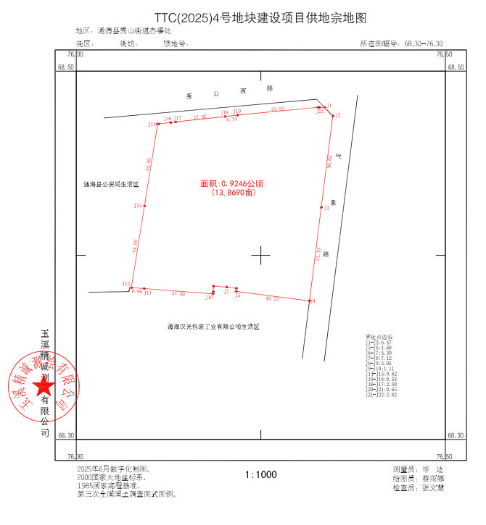

宗地位置图

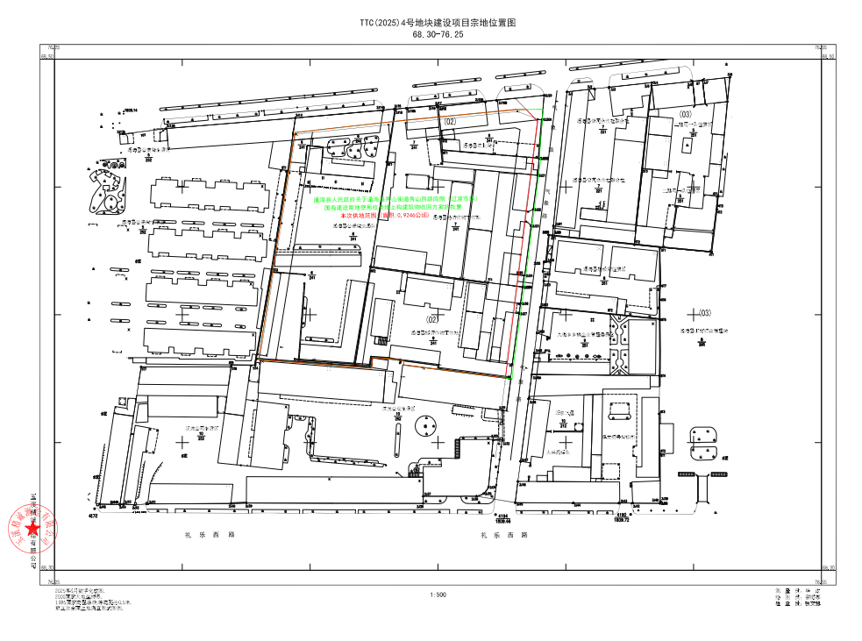

土地来源文件

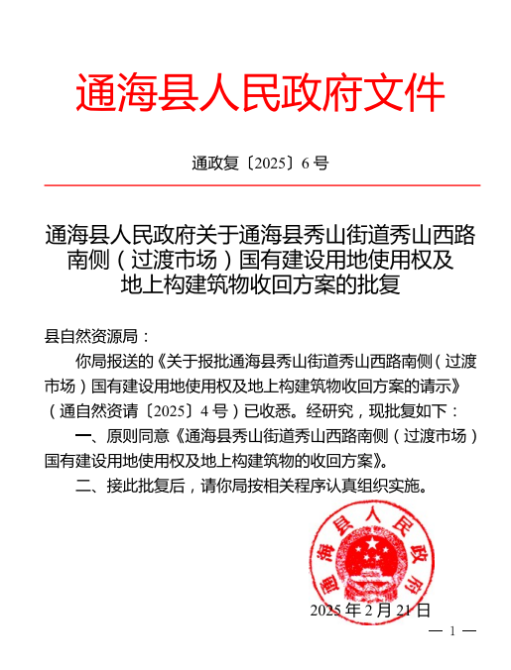

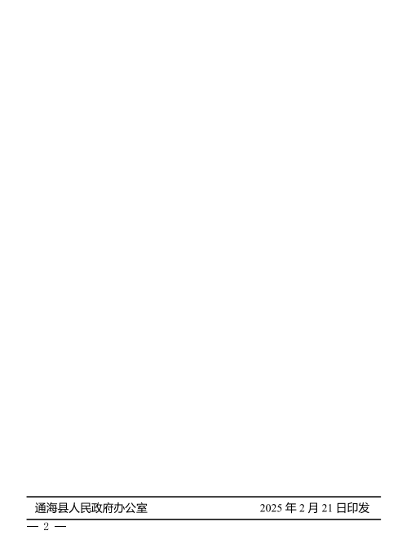

批复

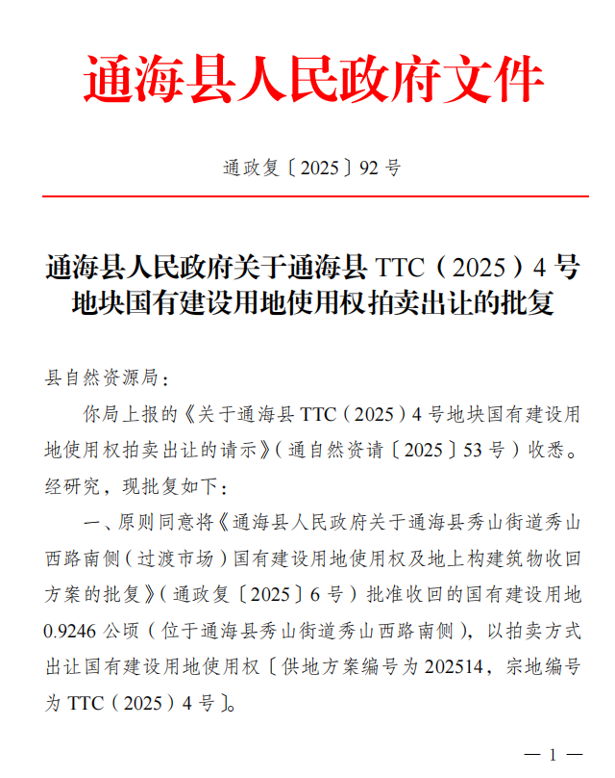

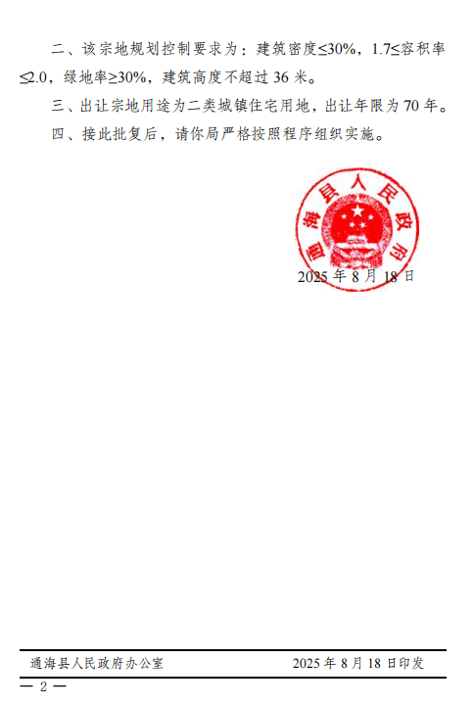

规划设计条件

